

**О внесении изменений в постановление акимата Северо-Казахстанской области от 06 августа 2015 года № 289 "Об утверждении регламентов государственных услуг в сфере физической культуры и спорта"**

***Утративший силу***

Постановление акимата Северо-Казахстанской области от 27 февраля 2016 года № 59. Зарегистрировано Департаментом юстиции Северо-Казахстанской области 31 марта 2016 года № 3670. Утратило силу постановлением акимата Северо-Казахстанской области от 19 августа 2016 года № 317

      Сноска. Утратило силу постановлением акимата Северо-Казахстанской области от 19.08.2016 № 317.  
      В соответствии со статьей 21 Закона Республики Казахстан от 24 марта 1998 года "О нормативных правовых актах" акимат Северо-Казахстанской области **ПОСТАНОВЛЯЕТ**:  
      1. Внести в постановление акимата Северо-Казахстанской области "Об утверждении регламентов государственных услуг в сфере физической культуры и спорта" от 06 августа 2015 года № 289 (опубликовано 23 октября 2015 года в информационно-правовой системе нормативных правовых актов Республики Казахстан "Әділет", зарегистрировано в Реестре государственной регистрации нормативных правовых актов № 3380) следующие изменения:  
       подпункт 1) пункта 1 указанного постановления изложить в следующей редакции:  
      "1) регламент государственной услуги "Аккредитация местных спортивных федераций";  
      в регламенте государственной услуги "Выдача свидетельства об аккредитации местным спортивным федерациям", утвержденном указанным постановлением:  
       заголовок изложить в следующей редакции:  
      "Регламент государственной услуги "Аккредитация местных спортивных федераций";  
       абзац первый раздела 1 изложить в следующей редакции:  
      "1. Государственная услуга "Аккредитация местных спортивных федераций" (далее – государственная услуга) разработана в соответствии с приказом Министра культуры и спорта Республики Казахстан от 17 апреля 2015 года № 139 "Об утверждении стандартов государственных услуг в сфере физической культуры и спорта" (зарегистрирован в Реестре государственной регистрации нормативных правовых актов за № 11276), оказывается соответствующими подразделениями осуществляющими функции в области физической культуры и спорта местного исполнительного органа области, наименование которого указано в приложении 1 к настоящему регламенту (далее – услугодатель).";  
       приложения 1, 2, 3, 4, 5 к указанному регламенту изложить в новой редакции согласно приложениям 1, 2, 3, 4, 5 к настоящему постановлению соответственно.  
      2. Контроль за исполнением настоящего постановления возложить на курирующего заместителя акима области.  
      3. Настоящее постановление вводится в действие по истечении десяти календарных дней после дня его первого официального опубликования.

|  |  |
| --- | --- |
| *Аким* *Северо-Казахстанской области* | *Е. Султанов* |

|  |  |
| --- | --- |
|  | Приложение 1 к постановлению акимата Северо-Казахстанской области от 27 февраля 2016 года № 59 |
|  | Приложение 1 к регламенту государственной услуги "Аккредитация местных спортивных федераций" |

**Услугодатель в области физической культуры и спорта местного исполнительного органа области**

|  |  |  |  |
| --- | --- | --- | --- |
| № | Наименование | Адрес | График работы |
| 1 | Государственное учреждение "Управление физической культуры и спорта Северо-Казахстанской области" акимата Северо-Казахстанской области | Северо-Казахстанская область, город Петропавловск, улица Абая, 15. | Понедельник – пятница с 9.00 до 18.30 часов с перерывом на обед с 13.00 до 14.30 часов.  Выходные дни: суббота, воскресенье |

|  |  |
| --- | --- |
|  |  |
|  | Приложение 2 к постановлению акимата Северо-Казахстанской области от 27 февраля 2016 года № 59 |
|  | Приложение 2 к регламенту государственной услуги "Аккредитация местных спортивных федераций" |

            Кому ______________________________________  
 (должность, фамилия, имя, отчество руководителя  
 ____________________________________________   
 уполномоченного органа или местного исполнительного

            ________________________________________________  
 органа в области физической культуры и спорта)   
 от _________________________________________   
 (фамилия, имя, отчество руководителя или представителя  
 ________________________________________  
 спортивной федерации)   
 _______________________________________  
 (адрес, телефон, электронная почта)

            Заявление на проведение аккредитации

      Прошу Вас провести аккредитацию   
__________________________________________________________________________  
 (наименование спортивной федерации с указанием статуса)  
      К заявлению прилагаются следующие документы:  
1)__________________________________________________________________________  
2)_______________________________________________________________________  
4)_________________________________________________________________________  
5)_______________________________________________________________________  
6)______________________________________________________________________________  
7)__________________________________________________________________________  
8)___________________________________________________________________________  
9)_________________________________________________________________________  
10)__________________________________________________________________________  
11) ________________________________________________________________________  
      Согласен на использование сведений, предусмотренных стандартом государственной услуги "Аккредитация местных спортивных федераций", составляющих охраняемую законом тайну, содержащихся в информационных системах.  
      место для печати __________________________________________  
                   (подпись) (фамилия, имя, отчество)  
      "____" ______________ 20__ года  
      Дата поступления заявления "____" ____________ 20__ года  
      ______________________________________________________________  
             (подпись, фамилия, отчество имя лица, принявшего заявление)

|  |  |
| --- | --- |
|  | Приложение 3 к постановлению акимата Северо-Казахстанской области от 27 февраля 2016 года № 59 |
|  | Приложение 3 к регламенту государственной услуги "Аккредитация местных спортивных федераций" |

            Кому ______________________________________   
 (должность, фамилия, имя, отчество руководителя   
 ____________________________________________   
 уполномоченного органа или местного исполнительного

            ________________________________________________   
 органа в области физической культуры и спорта)   
 от _________________________________________   
 (фамилия, имя, отчество руководителя или   
 ________________________________________   
 представителя спортивной федерации)   
 _______________________________________   
 (адрес, телефон, электронная почта)

            Заявление о выдаче дубликата  
(о переоформлении) свидетельства

      Прошу Вас выдать дубликат (переоформить) свидетельства об аккредитации ________________________________________________________  
 (наименование спортивной федерации с указанием статуса)  
         
      Согласен на использование сведений, предусмотренных стандартом государственной услуги "Аккредитация местных спортивных федераций", составляющих охраняемую законом тайну, содержащихся в информационных системах.  
      место для печати ________ ____________________________________  
             (подпись) (фамилия, имя, отчество)  
         
       "____" ______________ 20__ года  
       Дата поступления заявления "____" ____________ 20__ года  
      ____________________________________________________________________  
       (подпись, фамилия, имя, отчество лица, принявшего заявления

|  |  |
| --- | --- |
|  | Приложение 4 к постановлению акимата Северо-Казахстанской области от 27 февраля 2016 года № 59 |
|  | Приложение 4 к регламенту государственной услуги "Аккредитация местных спортивных федераций" |

**Диаграмма функционального взаимодействия информационных систем, задействованных в оказании государственной услуги через портал**

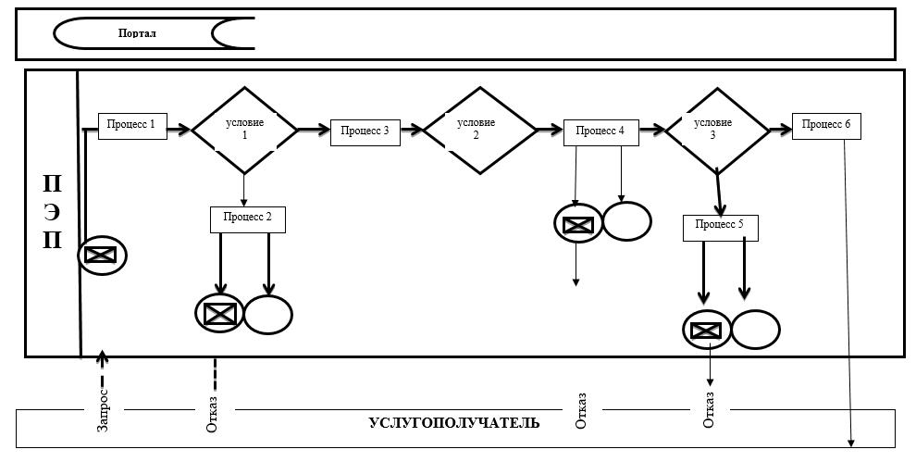

|  |  |
| --- | --- |
|  | Приложение 5 к постановлению акимата Северо-Казахстанской области от 27 февраля 2016 года № 59 |
|  | Приложение 5 к регламенту государственной услуги "Аккредитация местных спортивных федераций" |

**Справочник бизнес-процессов оказания государственной услуги "Аккредитации местных спортивных федераций" при обращении услугополучателя или его представителя по доверенности к услугодателю**

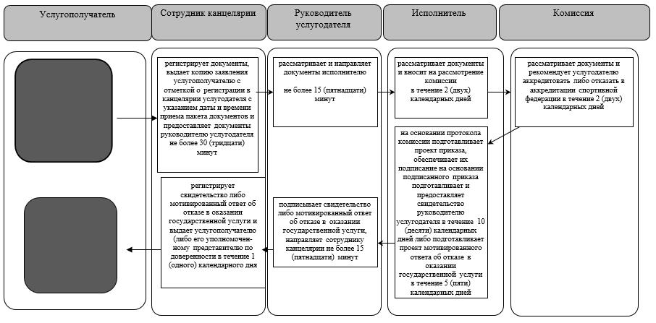

      2) Справочник бизнес-процессов оказания государственной услуги "Аккредитации местных спортивных федераций" (переоформление свидетельства об аккредитации и выдача дубликата свидетельства об аккредитации местным спортивным федерациям) при обращении услугополучателя или его представителя по доверенности к услугодателю

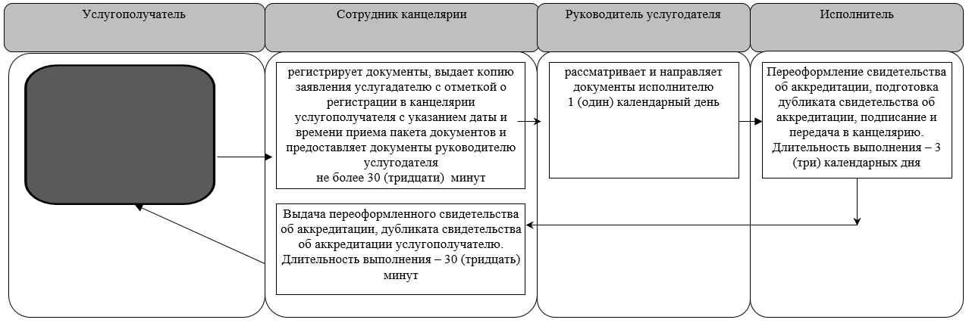

      Условные обозначения:

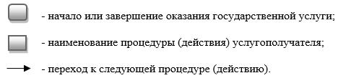

© 2012. РГП на ПХВ «Институт законодательства и правовой информации Республики Казахстан» Министерства юстиции Республики Казахстан